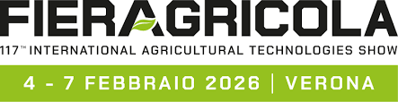
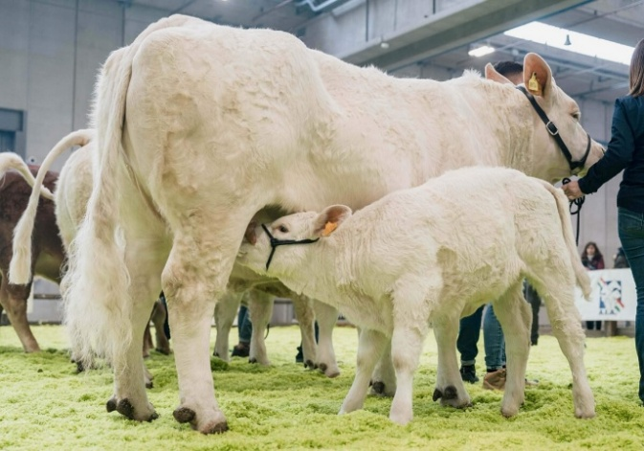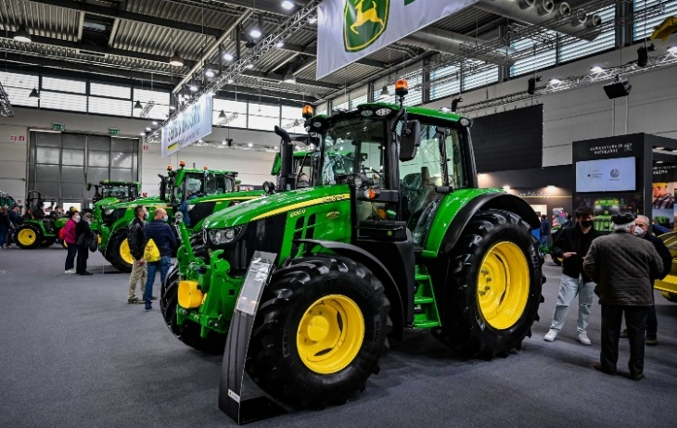
FIERAGRICOLA DI VERONA
VENERDI 6 FEBBRAIO 2026
Giornata dedicata alla visita della fiera
Ore 05.30 ritrovo e partenza dalla sede di Arsago Seprio in via G. d’Annunzio 68 poi alle 06.00 dal cimitero di Villadosia per la Fiera Agricola di Verona.
Fieragricola si conferma una vetrina in grado di offrire le ultime tecnologie disponibili nei segmenti della meccanizzazione agricole, della zootecnia, energie rinnovabili, chimica e biosolution. Nuove tecnologie, attenzione alla sostenibilità economica, ambientale e sociale, dialogo con gli stakeholder e formazione. In una parola, «Full Innovation», il claim adottato per sintetizzare una nuova missione che alla trasversalità dell’esposizione (meccanica agricola, zootecnia, energie rinnovabili, viticoltura e soluzioni ad alto tasso di tecnologia come digitalizzazione, biosolution, gestione razionale dell’acqua, robotica) affianca una significativa spinta verso internazionalizzazione e formazione. Oltre 120 convegni in quattro giorni di manifestazione, concorsi, premi e percorsi formativi che valorizzano l’eccellenza dei produttori e offrono nuovi strumenti ai professionisti del settore.
Ripartenza ore 16.00 dalla fiera per il rientro.

QUOTA DI PARTECIPAZIONE BASE 35 PERSONE è DI EURO 35.00
La quota comprende il bus per la Fiera
Org. Tecnica de maria viaggi di de maria emanuela – termini e condizioni sul sito www.de-maria-viaggi.it 0331273422

